

**Об утверждении регламентов государственных услуг в области животного мира**

***Утративший силу***

Постановление акимата Жамбылской области от 27 ноября 2017 года № 254. Зарегистрировано Департаментом юстиции Жамбылской области 14 декабря 2017 года № 3630. Утратило силу постановлением Жамбылского областного акимата от 24 ноября 2022 года № 249

      Сноска.Утратило силу постановлением Жамбылского областного акимата от 24.11.2022 № 249 (вводится в действие по истечении десяти календарных дней после дня его первого официального опубликования).

      Примечание РЦПИ.

      В тексте документа сохранена пунктуация и орфография оригинала.

      В соответствии с Законом Республики Казахстан от 23 января 2001 года "О местном государственном управлении и самоуправлении в Республике Казахстан" и Законом Республики Казахстан от 15 апреля 2013 года "О государственных услугах" акимат Жамбылской области **ПОСТАНОВЛЯЕТ:**

      1. Утвердить прилагаемые:

      1) регламент государственной услуги "Принятие местными исполнительными органами области решения по закреплению охотничьих угодий и рыбохозяйственных водоемов и (или) участков за пользователями животным миром и установлению сервитутов для нужд охотничьего и рыбного хозяйства";

      2) регламент государственной услуги "Выдача разрешения на пользование животным миром".

      2. Коммунальному государственному учреждению "Управление природных ресурсов и регулирования природопользования акимата Жамбылской области" в установленном законодательством порядке обеспечить:

      1) государственную регистрацию настоящего постановления в органах юстиции;

      2) в течение десяти календарных дней после государственной регистрации настоящего постановления его направление на официальное опубликование;

      3) размещение настоящего постановления на интернет-ресурсе акимата Жамбылской области;

      4) принятие иных мер, вытекающих из настоящего постановления.

      3. Признать утратившим силу постановление акимата Жамбылской области от 27 июля 2015 года № 166 "Об утверждении регламентов государственных услуг в области животного мира" (зарегистрировано в Реестре государственной регистрации нормативных правовых актов за № 2738, опубликовано в областной газете "Знамя труда" от 15 сентября 2015 года).

      4. Контроль за исполнением настоящего постановления возложить на заместителя акима области М.Мусаева.

      5. Настоящее постановление вступает в силу со дня государственной регистрации в органах юстиции и вводится в действие по истечении десяти календарных дней после дня его первого официального опубликования.

|  |  |
| --- | --- |
| *Аким области* | *К. Кокрекбаев* |

|  |  |
| --- | --- |
|  | Утвержден постановлением акимата Жамбылской области № 254 от 27 ноября 2017 года |

**Регламент государственной услуги "Принятие местными исполнительными органами области решения по закреплению охотничьих угодий и рыбохозяйственных водоемов и (или) участков за пользователями животным миром и установлению сервитутов для нужд охотничьего и рыбного хозяйства"**

      Сноска. Регламент – в редакции постановления акимата Жамбылской области от 22.11.2019 № 269 (вводится в действие по истечении десяти календарных дней после дня его первого официального опубликования).

**1. Общие положения**

      1. Государственная услуга "Принятие местными исполнительными органами области решения по закреплению охотничьих угодий и рыбохозяйственных водоемов и (или) участков за пользователями животным миром и установлению сервитутов для нужд охотничьего и рыбного хозяйства" (далее – государственная услуга) оказывается коммунальным государственным учреждением "Управление природных ресурсов и регулирования природопользования акимата Жамбылской области" и местными исполнительными органами районов и города Тараз (далее – услугодатель) в соответствии со стандартом государственной услуги "Принятие местными исполнительными органами области решения по закреплению охотничьих угодий и рыбохозяйственных водоемов и (или) участков за пользователями животным миром и установлению сервитутов для нужд охотничьего и рыбного хозяйства", утвержденного приказом исполняющего обязанности Министра сельского хозяйства Республики Казахстан от 30 апреля 2015 года № 18-03/390 "Об утверждении стандартов государственных услуг в области животного мира" (зарегистрирован в Реестре государственной регистрации нормативных правовых актов № 11774) (далее – стандарт).

      Прием заявления и выдача результата оказания государственной услуги осуществляются через Государственную корпорацию "Правительство для граждан" (далее – Государственная корпорация).

      2. Форма оказания государственной услуги: бумажная.

      3. Результат оказания государственной услуги – копия постановления акимата области по закреплению охотничьих угодий и рыбохозяйственных водоемов и (или) участков за пользователями животным миром и установлению сервитутов для нужд охотничьего и рыбного хозяйства.

      Форма предоставления результата оказания государственной услуги: бумажная.

**2. Описание порядка действий структурных подразделений (работников) услугодателя в процессе оказания государственной услуги**

      4. Основанием для начала процедуры (действия) по оказанию государственной услуги является заявление услугополучателя с пакетом документов, указанных в пункте 9 стандарта.

      5. Содержание каждой процедуры (действия), входящей в состав процесса оказания государственной услуги, длительность его выполнения:

      1) специалист канцелярии услугодателя регистрирует поступившее заявление и направляет заявление на рассмотрение руководителю услугодателя;

      2) руководитель услугодателя рассматривает заявление и ставит резолюцию на рассмотрение заместителю руководителя услугодателя;

      3) заместитель руководителя услугодателя рассматривает заявление и ставит резолюцию на рассмотрение руководителю отдела;

      4) руководитель отдела рассматривает заявление и ставит резолюцию на исполнение специалисту отдела;

      5) специалист отдела проверяет на полноту пакет документов, подготавливает проект постановления или, в случае отказа в оказании государственной услуги по основаниям, указанным в пункте 9-1 стандарта, подготавливает проект письма об отказе в предоставлении государственной услуги и направляет их руководителю отдела в течение 4 (четырех) рабочих дней;

      6) руководитель отдела, проверив, парафирует проект постановления или, в случае отказа в оказании государственной услуги по основаниям, указанным в пункте 9-1 стандарта, проект письма об отказе в предоставлении государственной услуги и направляет их руководителю услугодателя;

      7) руководитель услугодателя подписывает проект постановления для его утверждения акиматом Жамбылской области или письмо об отказе в предоставлении государственной услуги;

      8) специалист отдела вносит проект постановления в канцелярию коммунального государственного учреждения "Аппарат акима Жамбылской области" и направляет копию утвержденного постановления специалисту канцелярии услугодателя или письмо об отказе в предоставлении государственной услуги в канцелярию услугодателя на регистрацию;

      9) специалист канцелярии направляет в Государственную корпорацию копию утвержденного постановления или письмо об отказе в предоставлении государственной услуги.

      6. Результаты процедур (действий) по оказанию государственной услуги, которые служат основанием для начала выполнения следующих процедур (действий):

      1) регистрация заявления услугополучателя в канцелярии услугодателя;

      2) наложение резолюции руководителя услугодателя;

      3) наложение резолюции заместителя руководителя услугодателя;

      4) наложение резолюции руководителя отдела услугодателя;

      5) подготовка специалистом отдела проекта постановления или письма об отказе в предоставлении государственной услуги;

      6) парафирование проекта постановления или письма об отказе в предоставлении государственной услуги руководителем отдела услугодателя;

      7) подписание проекта постановления для его утверждения акиматом Жамбылской области или письма об отказе в предоставлении государственной услуги руководителем услугодателя;

      8) внесение специалистом отдела проекта постановления в аппарат акима или регистрация письма об отказе в предоставлении государственной услуги в канцелярии услугодателя;

      9) направление специалистом канцелярии в Государственную корпорацию копии утвержденного постановления или письма об отказе в предоставлении государственной услуги.

**3. Описание порядка взаимодействия структурных подразделений (работников) услугодателя в процессе оказания государственной услуги**

      7. Перечень структурных подразделений (работников) услугодателя, участвующих в процессе оказания государственной услуги:

      1) специалист канцелярии услугодателя;

      2) руководитель услугодателя;

      3) заместитель руководителя услугодателя;

      4) руководитель отдела;

      5) специалист отдела;

      8. Описание последовательности процедур (действий) между структурными подразделениями (работниками) с указанием длительности каждой процедуры (действия):

      1) специалист канцелярии услугодателя регистрирует поступившее заявление и направляет заявление на рассмотрение руководителю услугодателя;

      2) руководитель услугодателя рассматривает заявление и ставит резолюцию на рассмотрение заместителю руководителя;

      3) заместитель руководителя услугодателя рассматривает заявление и ставит резолюцию на рассмотрение руководителю отдела;

      4) руководитель отдела рассматривает заявление и ставит резолюцию на исполнение специалисту отдела;

      5) специалист отдела проверяет на полноту пакет документов, подготавливает проект постановления или, в случае отказа в оказании государственной услуги по основаниям, указанным в пункте 9-1 стандарта, подготавливает проект письма об отказе в предоставлении государственной услуги и направляет их руководителю отдела в течение 4 (четырех) рабочих дней;

      6) руководитель отдела, проверив, парафирует проект постановления или, в случае отказа в оказании государственной услуги по основаниям, указанным в пункте 9-1 стандарта, проект письма об отказе в предоставлении государственной услуги и направляет их руководителю услугодателя;

      7) руководитель услугодателя подписывает проект постановления для его утверждения акиматом Жамбылской области письмо об отказе в предоставлении государственной услуги;

      8) специалист отдела вносит проект постановления в канцелярию коммунального государственного учреждения "Аппарат акима Жамбылской области" и направляет копию утвержденного постановления специалисту канцелярии услугодателя или письмо об отказе в предоставлении государственной услуги в канцелярию услугодателя на регистрацию;

      9) специалист канцелярии направляет в Государственную корпорацию копию утвержденного постановления или письмо об отказе в предоставлении государственной услуги.

**4. Описание порядка взаимодействия с "Государственной корпорацией "Правительство для граждан" и (или) иными услугодателями, а также порядка использования информационных систем в процессе оказания государственной услуги**

      9. Описание порядка обращения в Государственную корпорацию и (или) к иным услугодателям, длительность обработки запроса услугополучателя:

      сотрудник Государственной корпорации проверяет пакет предоставленных услугополучателем документов на соответствие пункту 9 стандарта – 15 (пятнадцать) минут.

      При приеме документов через Государственную корпорацию услугополучателю выдается расписка о приеме соответствующих документов.

      В случае представления услугополучателем неполного пакета документов согласно перечню, предусмотренному пунктом 9 стандарта, работник Государственной корпорации отказывает в приеме заявления и выдает расписку по форме согласно приложению 2 к стандарту.

      10. Описание процесса получения результата оказания государственной услуги через Государственную корпорацию, его длительность:

      выдача услугополучателю результата государственной услуги – 15 (пятнадцать) минут.

      11. Подробное описание последовательности процедур (действий), взаимодействия структурных подразделений (работников) услугодателя в процессе оказания государственной услуги отражается в справочнике бизнес-процессов оказания государственной услуги согласно приложению к настоящему регламенту.

      Справочник бизнес-процессов оказания государственной услуги размещается на официальном интернет-ресурсе коммунального государственного учреждения "Управление природных ресурсов и регулирования природопользования акимата Жамбылской области" (http/tbr.zhambyl.gov.kz) и акимата Жамбылской области (http/www.zhambyl.gov.kz).

|  |  |
| --- | --- |
|  | Приложение к регламенту государственной услуги  "Принятие местными  исполнительными органами  области решения по  закреплению охотничьих угодий  и рыбохозяйственных водоемов  и (или) участков за  пользователями животным  миром и установлению  сервитутов для нужд  охотничьего и рыбного  хозяйства" |

**Справочник бизнес-процессов оказания государственной услуги "Принятие местными исполнительными органами области решения по закреплению охотничьих угодий и рыбохозяйственных водоемов и (или) участков за пользователями животным миром и установлению сервитутов для нужд охотничьего и рыбного хозяйства"**

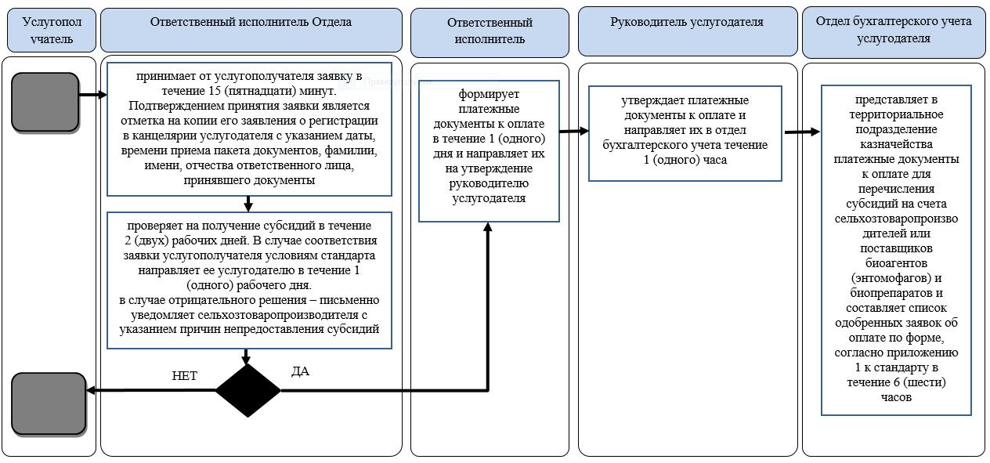

      Условные обозначения

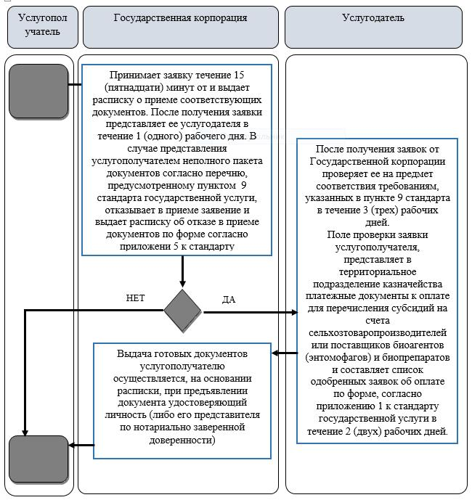

|  |  |
| --- | --- |
|  | Утвержден постановлением акимата Жамбылской области № 254 от 27 ноября 2017 года |

**Регламент государственной услуги "Выдача разрешения на пользование животным миром"**

      Сноска. Регламент – в редакции постановления акимата Жамбылской области от 22.11.2019 № 269 (вводится в действие по истечении десяти календарных дней после дня его первого официального опубликования).

**1. Общие положения**

      1. Государственная услуга "Выдача разрешения на пользование животным миром" (далее – государственная услуга) оказывается коммунальным государственным учреждением "Управление природных ресурсов и регулирования природопользования акимата Жамбылской области" (далее – услугодатель), за исключением научно–исследовательского лова на рыбохозяйственных водоемах, расположенных на территории двух и более областей (далее – услугодатель) на основании стандарта государственной услуги "Выдача разрешения на пользование животным миром", утвержденного приказом исполняющего обязанности Министра сельского хозяйства Республики Казахстан от 30 апреля 2015 года № 18–03/390 "Об утверждении стандартов государственных услуг в области животного мира" (зарегистрирован в Реестре государственной регистрации нормативных правовых актов № 11774) (далее – cтандарт).

      Прием заявки и выдача результата оказания государственной услуги осуществляются через веб-портал "электронного правительства" www.egov.kz, www.elicense.kz (далее – портал).

      2. Форма оказания государственной услуги: электронная (полностью автоматизированная).

      3. Результат оказания государственной услуги – разрешение на пользование животным миром либо мотивированный ответ об отказе в оказании государственной услуги, в случаях и по основаниям, предусмотренных пунктом 10 стандарта государственной услуги.

      Форма представления результата оказания государственной услуги: электронная.

**2. Описание порядка действий структурных подразделений (работников) услугодателя в процессе оказания государственной услуги**

      4. Основанием для начала процедуры (действия) по оказанию государственной услуги является прием заявки и пакета документов, указанных в пункте 9 стандарта.

      5. Содержание каждой процедуры (действия), входящей в состав процесса оказания государственной услуги, длительность его выполнения:

      1) специалист канцелярии услугодателя регистрирует поступившую заявку и направляет его на рассмотрение руководителю услугодателя;

      2) руководитель услугодателя рассматривает заявку и ставит резолюцию на рассмотрение заместителю руководителя услугодателя;

      3) заместитель руководителя услугодателя рассматривает заявку и ставит резолюцию на рассмотрение руководителю отдела;

      4) руководитель отдела рассматривает заявку и ставит резолюцию на исполнение специалисту отдела;

      5) специалист отдела проверяет полноту пакета представленных документов, в случаях и по основаниям, предусмотренных пунктом 10 стандарта, подготавливает мотивированный ответ об отказе в оказании государственной услуги и направляет на проверку заместителю руководителя услугодателя, в течение 2 (двух) рабочих дней. Оформляет разрешение и направляет на проверку заместителю руководителя услугодателя;

      6) заместитель руководителя услугодателя проверяет разрешение либо мотивированный ответ об отказе в оказании государственной услуги и направляет руководителю услугодателя;

      7) руководитель услугодателя подписывает разрешение либо мотивированный ответ об отказе в оказании государственной услуги.

      6. Результат процедуры (действия) по оказанию государственной услуги, который служит основанием для начала выполнения следующей процедуры (действия):

      1) регистрация заявки услугополучателя;

      2) резолюция руководителя услугодателя;

      3) резолюция заместителя руководителя услугодателя;

      4) резолюция руководителя отдела;

      5) рассмотрение заявления специалистом отдела;

      6) проверка заместителем руководителя услугодателя;

      7) подписание руководителем услугодателя.

**3. Описание порядка взаимодействия структурных подразделений (работников) услугодателя в процессе оказания государственной услуги**

      7. Перечень структурных подразделений (работников) услугодателя, которые участвуют в процессе оказания государственной услуги:

      1) специалист канцелярии услугодателя;

      2) руководитель услугодателя;

      3) заместитель руководителя услугодателя;

      4) руководитель отдела;

      5) специалист отдела.

      8. Описание последовательности процедур (действий) между структурными подразделениями (работниками) с указанием длительности каждой процедуры (действия):

      1) специалист канцелярии услугодателя регистрирует поступившую заявку и направляет его на рассмотрение руководителю услугодателя;

      2) руководитель услугодателя рассматривает заявку и ставит резолюцию на рассмотрение заместителю руководителя услугодателя;

      3) заместитель руководителя услугодателя рассматривает заявку и ставит резолюцию на рассмотрение руководителю отдела;

      4) руководитель отдела рассматривает заявку и ставит резолюцию на исполнение специалисту отдела;

      5) специалист отдела проверяет полноту пакета представленных документов, в случаях и по основаниям, предусмотренных пунктом 10 стандарта государственной услуги, подготавливает мотивированный ответ об отказе в оказании государственной услуги и направляет на проверку заместителю руководителя услугодателя, в течение 2 (двух) рабочих дней. Оформляет разрешение и направляет на проверку заместителю руководителя услугодателя;

      6) заместитель руководителя услугодателя проверяет разрешение либо мотивированный ответ об отказе в оказании государственной услуги и направляет руководителю услугодателя;

      7) руководитель услугодателя подписывает разрешение либо мотивированный ответ об отказе в оказании государственной услуги.

**4. Описание порядка взаимодействия с веб-порталом "электронного правительства", с центром обслуживания населения и (или) иными услугодателями, а также порядка использования информационных систем в процессе оказания государственной услуг**

      9. Описание порядка обращения и последовательности процедур (действий) услугодателя и услугополучателя при оказании государственной услуги через веб–портал "электронного правительства" (далее – портал):

      услугополучатель осуществляет регистрацию на портале с помощью своего регистрационного свидетельства электронной цифровой подписи, которое хранится в интернет–браузере компьютера услугополучателя (осуществляется для незарегистрированных услугополучателей на портале);

      процесс 1 – авторизация в интернет-браузере компьютера услугополучателя регистрационного свидетельства электронной цифровой подписи, процесс ввода услугополучателем пароля (процесс авторизации) на портале для получения государственной услуги;

      условие 1 – проверка на портале подлинности данных о зарегистрированном услугополучателе через логин (индивидуальный идентификационный номер/бизнес-идентификационный номер) и пароль;

      процесс 2 – формирование в портале сообщения об отказе в авторизации в связи с имеющимися нарушениями в данных услугополучателя;

      процесс 3 – выбор услугополучателем услуги в веб-портале информационной системы государственной базы данных "Е-лицензирование", указанной в настоящем регламенте, вывод на экран формы запроса для оказания услуги и заполнение услугополучателем формы (ввод данных) с учетом ее структуры и форматных требований, прикреплением к форме запроса необходимых документов в электронном виде;

      процесс 4 – выбор услугополучателем регистрационного свидетельства электронной цифровой подписи для удостоверения (подписания) запроса;

      условие 2 – проверка на веб-портале электронного правительства срока действия регистрационного свидетельства электронной цифровой подписи и отсутствия в списке отозванных (аннулированных) регистрационных свидетельств, а также соответствия идентификационных данных между Индивидуальным идентификационным номером/Бизнес-идентификационным номером, указанным в запросе, и Индивидуальным идентификационным номером/Бизнес-идентификационным номером, указанным в регистрационном свидетельстве электронной цифровой подписи;

      процесс 5 – формирование порталом сообщения об отказе в запрашиваемой услуге в связи с неподтверждением подлинности электронной цифровой подписи услугополучателя;

      процесс 6 – удостоверение (подписание) посредством электронной цифровой подписи услугополучателя заполненной формы (введенных данных) запроса на оказание услуги;

      процесс 7 – регистрация электронного документа (запроса услугополучателя) в информационной системе государственной базы данных "Е-лицензирование" и обработка запроса в информационной системе государственной базы данных "Е-лицензирование";

      условие 3 – проверка услугодателем соответствия услугополучателя квалификационным требованиям и основаниям для выдачи разрешения;

      процесс 8 – формирование порталом сообщения об отказе в запрашиваемой услуге в связи с имеющимися нарушениями в данных услугополучателя в информационной системе государственной базы данных "Е-лицензирование";

      процесс 9 – получение услугополучателем результата услуги (разрешения), сформированного информационной системой государственной базы данных "Е-лицензирование". Электронный документ формируется с использованием электронной цифровой подписи уполномоченного лица услугодателя.

      10. Формы заполнения запроса и ответа на услугу приведены на веб-портале "Е-лицензирование" www.elicense.kz.

      11. Способ проверки услугополучателем статуса исполнения запроса по электронной государственной услуге: на портале, в разделе "История получения услуг", а также при обращении к услугодателю.

      12. Структурно-функциональные единицы, которые участвуют в процессе оказания услуги:

      1) портал "электронного правительства";

      2) шлюз "электронного правительства";

      3) информационная система государственной базы данных "Е-лицензирование";

      4) государственная база данных физические лица/ государственная база данных юридические лица;

      5) единая нотариальная информационная система;

      6) услугодатель.

      13. При оказании государственной услуги не предусмотрена возможность обращения услугополучателя через государственную корпорацию "Правительство для граждан" и (или) к иным услугодателям.

      14. Текстовое, табличное описание последовательности каждого действия структурных подразделений с указанием срока выполнения действий (функций, процедур, операций) приведена в приложении 1 к настоящему регламенту.

      15. Подробное описание последовательности процедур (действий), взаимодействия структурных подразделений (работников) услугодателя в процессе оказания государственной услуги отражается в справочнике бизнес-процессов оказания государственной услуги согласно приложениям 2 к настоящему регламенту.

      Справочники бизнес-процессов оказания государственной услуги размещаются на официальном интернет–ресурсе коммунального государственного учреждения "Управление природных ресурсов и регулирования природопользования акимата Жамбылской области" (http/tbr.zhambyl.gov.kz) и акимата Жамбылской области (http/www.zhambyl.gov.kz).

|  |  |
| --- | --- |
|  | Приложение 1 к регламенту  государственной услуги  "Выдача разрешения на  пользование  животным миром" |

**Диаграмма функционального взаимодействия информационных систем, задействованных при оказании государственной услуги**

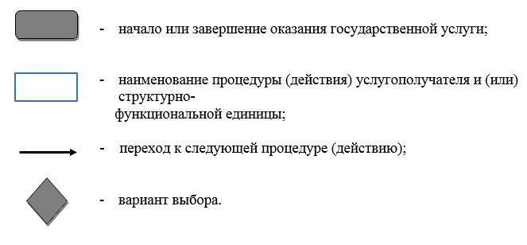

      Условные обозначения

[MISSING IMAGE: , ]

|  |  |
| --- | --- |
|  | Приложение 2 к регламенту государственной  услуги "Выдача разрешения на  пользование животным миром" |

**Справочник бизнес-процессов оказания государственной услуги "Выдача разрешения на пользование животным миром"**

[MISSING IMAGE: , ]

      Условные обозначения

[MISSING IMAGE: , ]

© 2012. РГП на ПХВ «Институт законодательства и правовой информации Республики Казахстан» Министерства юстиции Республики Казахстан